

Мешок 50 кг полипропиленовый

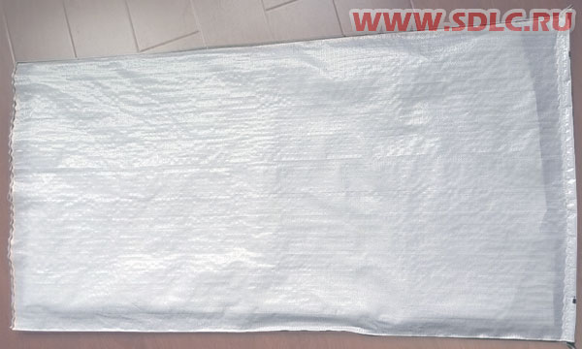
Мешки для сыпучих продуктов (муки, сахара, круп и т.п.) из полипропилена емкостью 50 кг (Код ТН ВЭД 6305339001)
Цена FOB Тунцзян:
Полипропиленовые мешки 70 гр. – 0,15$/шт.
Полипропиленовые мешки 80 гр. – 0,17$/шт.
Полипропиленовые мешки 90 гр. – 0,19$/шт.
Полипропиленовые мешки 110 гр. – 0,21$/шт.
Материал для производства мешков – стандартный полипропилен (PP)
Размер мешка – 55х105 см
Цвет – белый, непрозрачный
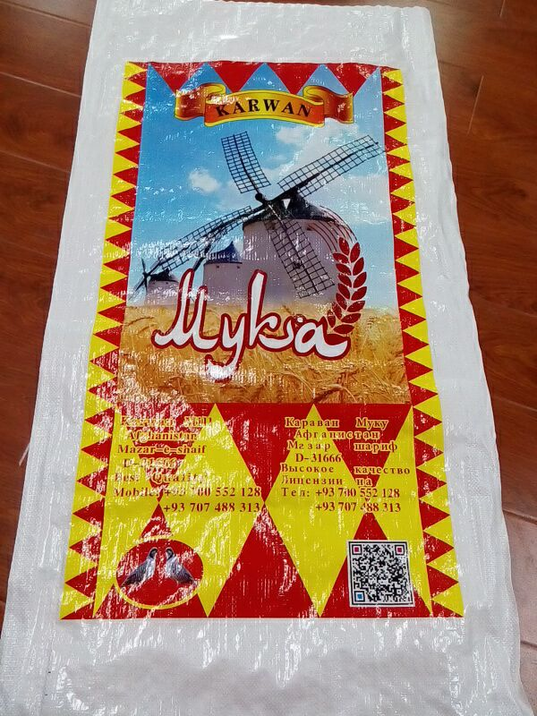
Гидрофобные свойства мешка - влагоустойчивый
Горловина мешка- волнистый термообрез под прошивку нитками

Упаковка
Пачками по 1000 мешков
Количество в 40-футовом контейнере
248 пачек (248 000 мешков)
По желанию клиента на мешки наносится необходимая информация (в стоимость изготовления мешков не входит, за дополнительную оплату).

Срок поставки
30 дней с момента получения предоплаты

Условия оплаты:
100% предоплата
Контактные данные: тел. 914-318-43-57, Skype: savva56

